私が選んだＨＰ―山形県米沢市
http://www.city.yonezawa.yamagata.jp/
- このＨＰを選んだ理由
山形にもなかなかいいＨＰがなく、選ぶのになかなか困ってしまったのだが、まあ、この米沢市のものが一番よかった気がしたので、このＨＰについて細かく見ていくことにした。余談ではあるが、私は山形出身である。そして、もちろん自分の町のＨＰを見るのを非常に楽しみにしていたのだが…、なかった…。残念。やはり田舎の町にはまだ町のＨＰをつくろう、などという動きが起きていないのであろうか。ショック！

①米沢市のあらまし
まずはじめに、平凡な市長あいさつが登場。ちょっと、堅苦しいイメージ。そして、米沢市の概要についてのコーナーがある。この市は山形の最南端にあるという事実を山形県の地図を見ながら知ることができる。そして、この市で進められているオフィス・アルカディア事業 についても触れている。この事業は、拠点都市地域の整備としてここに工業団地を作って企業を誘致しようというものらしい。工業団地と業務用地についての説明や進出のメリットなどを掲げている。市を起こすために頑張っている姿勢が感じられる。また、米沢市の統計データというコーナーの、変化しつつあるまち 米沢 ～３０年のときを経て～というところが、工業、商業、農業の視点から見つめた社会変化について、グラフと共に書かれてあり、興味深い。米沢市の人口と世帯数では、なんと１歳、５歳、１０歳の各年齢人口の推移などもありこれはちょっと目の付け所がおもしろいとおもった。

② 市民くらしの情報
米沢生活百科・暮らしの情報では、役所への届け出の方法を始め、税金、年金など生活していく上では必ず知っていなければならない事について、いろいろと記されている。中には、情報公開の手続きまで紹介されており、そういう面では進んでいるところなのかな、と思った。情報公開制度があっても、市民にとってはなかなかわかりにくく遠い存在になりがちであるし、実際どうやって知る権利を使うことができるか、などということになるとさらにわからないものである。その点でこのＨＰは、市民にとりとても有益なものであると言えるだろう。また、外国人向け生活情報（リビングガイド）というコーナーまで設けられている。ＨＰの統計からは、この市にどれほどの外国人が住んでいるかということについては知ることができなかったのだが、こういうものがあるというのは国際化の進む今日、よい傾向だと思う。しかし、山形県の一般的な傾向としては、英語圏からというよりは中国や韓国などからの流入の方が多い。（農村への花嫁問題などで。）そういうことを汲みして考えてみると、英語版のみならず、他の外国語によってこういった情報を流すことも必要ではないかと思われる。また、もよおしものカレンダーのコーナーでは、その名の通り市で開催される様々なイベントについての説明がなされているのだが、おもしろい催しがたくさんあったので、ここに挙げてみたい。例えば、家事と家計の講習会、児童会館「おもちゃの病院」、アジア漫画展、「ラッピング教室」、などなど。宇都宮でもこのように楽しいイベントがあったら良いのに…、と思ってしまった。

③観光情報
ここでは、米沢のまつり、史跡、温 泉、味、特産 品などが紹介されている。上杉の城下町米沢として売り出しているようで、それに関するイベントも結構行われているらしい。
いろいろなものの紹介がされているのだが、わたしがおススメしたいものを幾つか挙げてみたいと思う。
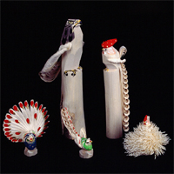
まずは、匠（たくみ）というコーナーで紹介されている笹野一刀彫 （左の写真）。これは、以前テレビでもその製造過程を見て感動した、まさに職人にしか作り得ない逸品。見事！
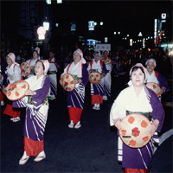
あと、まつりのところで紹介されている、米沢花笠祭り（右下）。これは、この市のみならず、夏になると山形県内の各市町村で行われる夏の風物詩。山形の夏といったらコレでしょう！
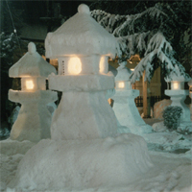
そして、雪国ならではのイベント、上杉雪灯篭まつり（下）。夜の静けさの中にひっそりと灯る幻想的な光がとても美しい。ぜひ、見に行きたい！
芋煮（いもに）も、山形の秋には欠かせない逸品。米沢の芋煮は醤油ベース。ちなみに私の実家のほう（庄内地方）では、味噌ベース。うーん、食べ比べてみたい…。
面白いと思ったのが、米沢ワンポイントガイドのなかにある、市内観光モデルコース。なんとここには、米沢市がおすすめする、旅のモデルコースが所用時間によって（２，３，４時間）違う、Ａ，Ｂ，Ｃの３つのコースを紹介している。観光地の紹介のみにとどまらずここまでやるとは、さすが米沢！といった感じ。また、城下町ふらり歴史探訪のコーナーでは、市内に残る遺跡などについて数多く紹介している。

④市政情報館
ここには、市役所の組織図があり、いくつかの課にはリンクできるようになっている。リンクしてみると、それぞれの課に、それぞれの味が出ていて面白い。教育委員会の学校教育課では小中学校電子文化祭というのがあり、小学校感想画優秀作品集なども見ることができる。もちろん、課によっては文字ばかりで全く見る気がしなくなってしまうところもあるのだが…。

⑤防災情報
なんとここでは、米沢と福島を結ぶ国道１３号栗子峠の様子がリアルタイムで見ることができる！！！（宇大の情報処理センターでは、見ることができなかったが。）これにより、栗子峠の現在の天候・積雪状況や交通量などが一目でわかるようになっている。すごーい！こんなことまでするのか、と、驚いてしまった。時代はすすんでいるんだな、といった感じである。

⑥最新情報
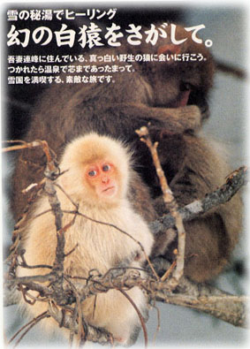
ここには、更新された情報や新着の情報が掲載されているのだが、ここで目をひかれたのは、米沢市の西暦2000年問題への取り組みそして、やまがた休暇 米沢版のお知らせという２つだった。まず前者は、とてもタイムリーであると思った。どこの市町村でも様々な対策で臨んでいると思われるがやはりここにもあった。内容は…なんと、コンピューター（パソコン）に関するものだけという、非常にお粗末なものでありがっかり…。また、後者の方は、冬の山形に観光客を呼ぶためのツアーについてだったのだが、この、やまがた休暇というネーミングがなんともいいと思った。そして、ＰＲ用のチラシの写真（左）が何ともかわいい！！！

と、このようなＨＰであった。印象に残っているのはやはり、情報公開についての記事が充実していた点である。この点では、非常に評価されるべきＨＰだと思う。しかし、市民に対し、行政側から一方的に情報が与えられるといった感じをＨＰ全体から受けた。住民と行政のつながりがほとんどないという点について、もうちょっと工夫、改善が欲しいものである。写真はいいものが多かったと思う。また、市のＰＲという点では、観光案内が充実しておりよかった。この市の”味”のようなものがしっかりと伝わってきた。
私が選んだＨＰ－新潟県燕市 http://www.city.tsubame.niigata.jp/

- このＨＰを選んだ理由
新潟も市町村が多い割にはＨＰ未設置の所が多く、あっても観光者向けのものが多かったが、その中ではここのＨＰが一番良かった気がする。この市のＨＰは、大きく分けると２つの役目を果たしている。まず１つは、行政と市民の伝言板としての役割、そしてもう１つは燕市の産業製品をＰＲする場としての存在である。このような役目をになうこの市のＨＰについて、これから詳しく見てみたいと思う。

①トップページ
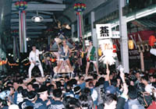
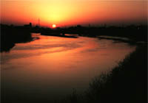
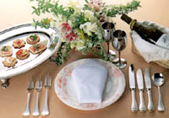

さわやかな青空につばめが飛ぶ絵が出てくる。そして、その下に燕市で作られた製品や祭の様子がわかる写真も効果的に使われている。この市についてのいろんな情報がぱっと入ってくるし、なかなかいい引き付け役になっていると思う。
②燕市の概要
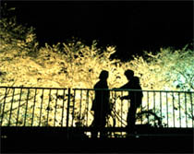
ここでまずおもしろいとおもったのは、燕へ行こう！というところ。これは、単純に言ってしまえば燕市の地図なのだが、そこにたどり付く過程がユニーク。まず、地球儀が出てきて、日本が登場し、新潟が見えてきたと思ったら、もう、燕市に着いている、という感じ。なかなか。そのかわり、シティマップは、ちょっとさえない。施設がある場所をクリックすると、ただそこの住所がでてくるだけ。もう一ひねり欲しい所である。四季の燕のコーナーでは、燕市でとったのであろう写真が、各季節２枚ずつ（少ないのでは…）掲載されている。私個人としては、中ノ口川堤防の桜という１枚（左の写真）が好きだ。桜が写ってるかどうかははっきり言って良く分からないのだが、カップルらしい２人のシルエットが美しい。そして、市勢概要の地名由来のところで、燕という市名は鳥のツバメとはまったく関係がないという事実を知った。（もとは津波目だったそうだ。）また、ここには、市の予算や財政についても記されているが、ただ、表につらつらと数字が並んでいるだけの事務的なものである。ちょっと行政側の工夫が必要であるように思えた。また、燕市でも長期総合計画というのを １０年計画で進めており（平成８年より）めざす都市像・まちづくりの基本方向・基本構想・基本計画・将来人口の見通し などが記されている。ここからは、方針、指針などはわかるのだが、実際、どのように事が進んでいるかがまったく見えないのが残念。
③お知らせ
結構、月並みな感じの記事が多い。強いて言えば、市民の皆様へというコーナーの広報つばめに掲載されているいくつかの記事例えば骨そしょう症 予防教室が行われるということや、在宅寝たきり老人 理髪出張サービス助成事業（１回につき２，５００円、年２回まで市が助成）があるという点は興味深い。また、市役所への届け出という欄では役所への様々な届け出についてこんなときには、 いつまでに、だれが、なにをもってというふうにわかりやすく書いてある。とても便利。また、福祉巡回バスのご案内と時刻表も掲載されており、親切。災害時における燕市の避難施設の記載もあるのだが、施設名と電話番号しか書かれていない。地図なども載せなければ、実際あまり役には立たないのではないだろうか？と思ってしまった。また、特集では、行政改革、情報公開制度、個人情報保護条例などについて取り上げている。
④世界に誇る燕の産業
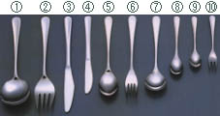
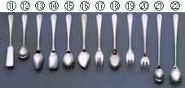
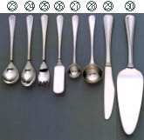
ここは、さすがに製品ＰＲに力を入れているらしく、面白い記事が多い！まずはじめになんとプレゼントのコーナーがある。毎月１名とはいえ、心憎い！ちなみに今月のプレゼントは95新潟県燕市物産デザインコンクール「新潟県知事賞」受賞製品「ジュニアランド子供調理器具７つ道具」だったので、私は送りませんでしたが、来月、またここを覗いてみようと思う。また、燕製品の紹介のコーナーでは、ここの特産品（製品）が９つ紹介されている。まず、カトラリー (左下の写真)の紹介なのだが、なんと、アメリカ、カナダ、中南米、ヨーロッパ、東南アジア、中近東、オーストラリアなど、世界中で使われているらしい！すごい！！そして、カトラリーの種類について勉強しようというコーナーがあるのだが、そこで、ひとえにスプーンといっても何種類もあったことを発見！ティースプーンとコーヒースプーンは違うものだったなんて、アイススプーンやメロンスプーンというものまであったなんて…、目から鱗、だった。そして、すごいこだわりようだと思った。さすが、世界のTsubame！！！その他にも新素材を使ったものの紹介があったり、かとおもえば伝統工芸が脈々と息付いていたりと、新しく、斬新なものをどんどん生み出しながらも伝統を重んずるこの街の様子がとても良く見えてきて、かなり好感が持てた。
ちなみに、最後に、えっ！！というコーナーがあり、何だろうと思ってのぞいて見たが、あまりびっくりするようなものの紹介はなくて、ちょっと期待外れと言った感があった。また、この後には産業史料館や地域産業情報、 農産物の紹介があるのだが、いまいち魅力がない。観光のコーナーでは、弥彦地区観光連盟のところが、観光地がまとまって書かれてありよかったが、やはりもう一工夫ほしかった、というのが本音。
⑤みんなの広場
ここは、市民と行政、市民と市民の情報交換の場となっている。市長への手紙ということで、市長にメールを送ることのできるコーナーもあれば、電脳議会という、挙げられている様々なテーマ（今回は、広報誌、福祉について、成人式、こんなもの要らない）についてネット上で他の市民（または、市外民）との意見交換ができるコーナーもある。しかも、ここでは、必要に応じて市の担当者が意見や質問に答えてくれる仕組みになっている。これはぜひ、ほかの市町村にも波及していってもらいたいものだと思う。
⑥文化・イベント
はじめに、燕のまつりについて書かれているのだが、飛燕夏まつりはすごい迫力というか市民の熱意を感じぜひ行ってみたいと思った。特に、若者からも積極的にまつりに参加してもらおうと考え出されたという燕１０００人みこしは、本当に熱さが感じられた。その後には、市の全ての文化財について説明があるのだが、写真がないのがとても残念である。特に、天然記念物については、みてみたかったな、という感じだ。（もしかして、本当に見たかったらうちの町に来い、という作戦なのか？）
⑦リンク
なんと、この市のリンク先は３０近くある。すごい。ちなみに、その中の一つに越後へそのおクラブというのをみつけた。なんだそりゃ、すごく気になる…。と思って開いてみたのだが、会員専用らしく実態はつかめぬまま。ザンネン！？

と、このようなＨＰであった。住民に対しても、また、それ以外の人に対しても目が向けられているという点では高く評価できるのではないかと思う。特に、住民とのつながりを持とうとする行政側の積極的な態度がみえてよかった。市長への手紙というコーナーを設けるだけに留まらず、電脳議会というものを設置することによって、市民の意見を聞くだけでなく、それらについて掲示板で返答する、というスタイルが生み出したのはすごく良かったと思う。また、燕の製品についての積極的なＰＲも、かなり良かったと思う。興味深く見ることができたし、それほど魅力のあるものを今まで知らなかったことが悔やまれるほどである。燕製品を普及させるのにはいい宣伝手段の一つだと思う。あとは、無機的な表記をしているところがかなりあったという点が問題といえば問題だと思う。もっと、工夫したら、見る気が起きるのに…という感じ。それを改善していけば、さらに良いＨＰになること間違いなし！だと思う。
地方行政論 私が選んだＨＰ－滋賀県野洲町（やすちょう）
http://www.biwa.ne.jp/~hohoemi1/
980114 草島 美香
- この町のＨＰを選んだ理由
滋賀県の市町村にはＨＰがないところが多く、あったとしてもなかなかいいものがなかった、というのが実状であった。しかし、この野洲町のＨＰは人口36000人ほどのこじんまりした町であるにもかかわらず、熱心に自分達の町作りに取り組んでいる様子がＨＰ全体から感じられた。これからこのＨＰを細かく見ていきたいと思う。

まず、このＨＰを開くと ”おいで野洲。ほほえみやすちょう”という文字が目に入ってくる。これは、このあとにでてくる” ほほえみは人が生きる社会のシンボルです”とうたうこの町にぴったりだと思う。また、この町では、人権と環境を土台に生きる意味が実感できる社会を目指して というのがスローガンであるようで、ＨＰ上にもその影響を受けたユニークなコーナーが多数ある。

- それぞれのコーナーについて（印象深いものを中心に）
①ほほえみやす未来誌2010
これは、町が目指すべき都市像とそれを実現するための方向を定めた「基本構造」と具体的な施策を示した「基本計画」から構成される計画書のこと。基本構想では、社会の動きをつぶさにとらえ、町の特徴と課題の分析から町の将来像を掲げている。ここでも、基本理念は「ほほえみやすちょう」の創造を掲げ、「人権」と「環境」を基本に展開しようとするもので、推進の考え方を「パートナーシップ」に求めている。
都市像実現のために、３つの基本的方向と、５つの基本目標を柱にしている。
→しっかりとしたビジョンを持って町作りをしている。行政側の熱心さが伝わってくる。これほどユニークな試みをしている市町村って、他にあるんだろうか？と、思えてしまうほど。
また、トピックにあげられている、ノンステップバスがはしる（町にノンステップバスが導入されたことについての情報。環境にも配慮し、バスにはアイドリングストップが装着されている。始動日の写真も充実。）や、人権啓発連続講座 （こういったセミナーが住民向けにも行われている。）についての案内などを見ると、ほんとに一生懸命な自治体だなー、と思ってしまう。
②ほほえみやすちょう誌
このコーナーは、”住民や企業や行政の互いの活動情報を共有する場として、また、結合する場として活用するために設けました。”とある通り住民、企業、行政それぞれが、それぞれに設けられた欄に自分たちの活動情報について書き、それを見ることにより互いの状況が見えてくるようになっている。特に、行政に関しての情報は豊富であるそして、改めてこの町の人権と環境に配慮しているっぷりがよくみえる。
抜粋…９８年１０月 町内循環バス、７０歳以上の人、障害のある人を対象に無料化
９８年４月 げんきカードの発行…緊急時の対応や連絡、健康づくりに役立ててもらおうと６５歳以上の高齢者の方に「野洲町げんきカード」を発行。これを提示することで一部町内公共施設の個人利用が無料になります。
９７年１２月 公用車（ディーゼル車）を部分的にバイオディーゼル燃料を採用
廃食油を利用した燃料に切り替え。二酸化炭素やＮＯｘ等軽減。（現在は、油を購入。） 歴史を綴り、歴史を創造する。
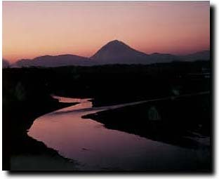
などなど、ここは北ヨーロッパではないのだろうか？という疑問が湧いてくるほど、福祉が充実している。本当に素晴らしい町。しかし、このほほえみやすちょう誌の住民と企業の欄はまだまだこれからといった感じ。
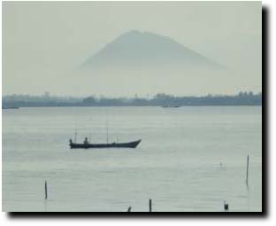
③旅情
このコーナーでは、近江富士として名高い三上山の美しい写真を初めとして、レクリエーション施設や歴史的、伝統的なものの写真、また、祭などの歳時に関する写真とその紹介がある。行政面のコーナーが充実していたためたいした写真はないだろうと軽い気持ちで見たのだが、かなりきれいな写真が多く見入ってしまった。とくに、三上山の写真は絶品！素晴らしいの一言に尽きる。
④銅鐸サミット
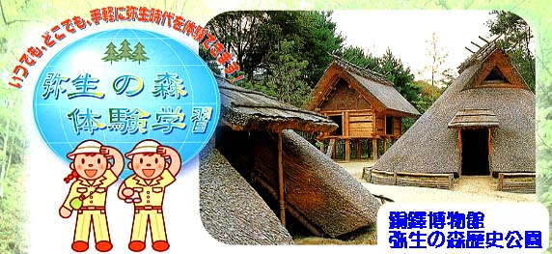
何とこの町は日本最大の銅鐸出土地だそうで、この、銅鐸を売りにしている。そこで、島根県加茂町（国内最多銅鐸出土地）、島根県斐川町（銅鐸・銅剣・銅矛出土地）、静岡県細江町（東の銅鐸のまち）と共に銅鐸サミットというユニークなものを昨年10月に開催し、4町合同で銅鐸サミット宣言などもだされた。また、この町には竪穴住居や高床倉庫、水田などを復元し、竪穴住居での古代生活体験や古代米の栽培、土器の野焼きなどいろいろな教室を開催している弥生の森歴史公園というしせつもある。
⑤交流
ここでは、この町と交流のある町についての紹介があるのだが、いまいち内容が薄い。国内交流のコーナーでは、福岡県夜須町、高知県夜須町、滋賀県野洲町との３ヤス交流とあるのだが、だからなにをやっているとかいうことには全く触れられていない。今となっては他の「銅鐸の町」との交流の方が多くなってしまったからだろうか？
⑥メニューのトップの情報
メニューの一番最初に町役場からの情報が載っているのだがとても役に立ちそうな情報が多い。まず、生活環境課からのごみの分け方、捨て方では、細かく、わかりにくい分類について丁寧に書かれているし、野洲町の環境パンフでは、温暖化についての分かりやすい説明や、野洲町のごみの量の移り変わり、また、個人が出来るごみ減量方法（リサイクルの推進など）や行政が行っているゴミ問題に関する取り組み、サポート制度などについても詳しく載っている。特に、温暖化というのは名前はよく聞くが実際どんな現象かということになるとわかりにくいものなのでこの様に分かりやすい説明は、住民以外の人にも非常に役立つ情報だと思う。さすが野洲町！といった感じである。また、町の福祉を扱っている課の名前は健康長寿課というユーモアあふれたものになっている。町民が親しみやすいこういったネーミングが役所に増えたらいいな、と思った。
⑦お酒のおいしいつき合い方
なぜかぽつんとこんなコーナーまである。”酒を「百薬の長」とするのも「魔の水」とするのも飲み方しだい。上手に飲んで、おいしい味方にしましょう。”ということらしい。 アルコールと上手につきあうための飲酒学 １０の心得、というものまでありなかなかおもしろい。この町には肝臓が悪い人が多かったりするのだろうか？私自身の生活を振り返ってもためになり、そしてちょっと耳の痛いお話であった。

このように、とても充実したＨＰである。概要にあったが、この町の人口、世帯数共に年々増加の傾向にある。これは、この町の住みやすさが生み出した結果であろう。このＨＰに出会うまではまったく縁のなかった町だったが、そんな人間をも「ぜひ、住んでみたい！」と思わせる、本当に素晴らしいＨＰだった。トップページにある様々なタイトルがすでに人を引き付ける要素を持っていたが、それ以上に内容が充実していた。住民にとってものすごく役立ちそうな内容であったのはもちろん、それ以外の人にとってもすごく見ごたえのあるものであった。これほどまで町作りに対しての情熱が感じられるＨＰってないんじゃないか、と思わせるほど、伝わってくるものの多いＨＰであった。ぜひ、この町を訪れてみたいと思わずにはいられなかった。（できることなら、住んでみたい！！！）

